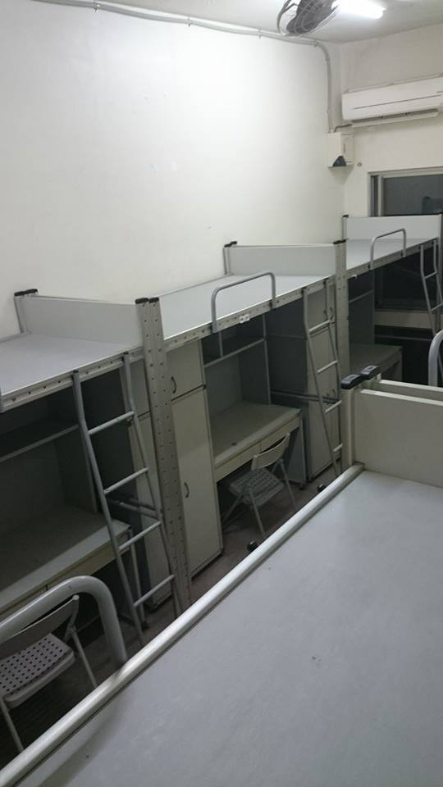 | 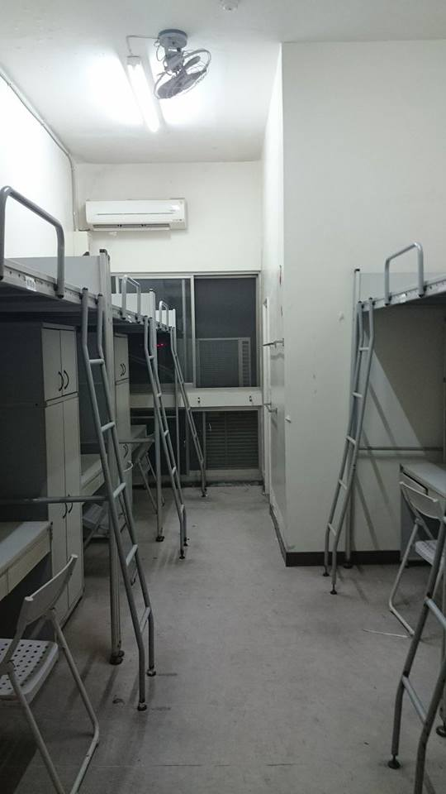
男宿寢室設施現況 | 男宿寢室設施現況
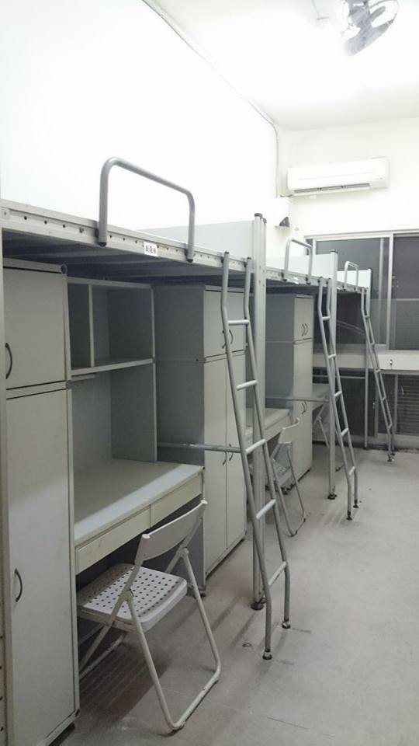 | 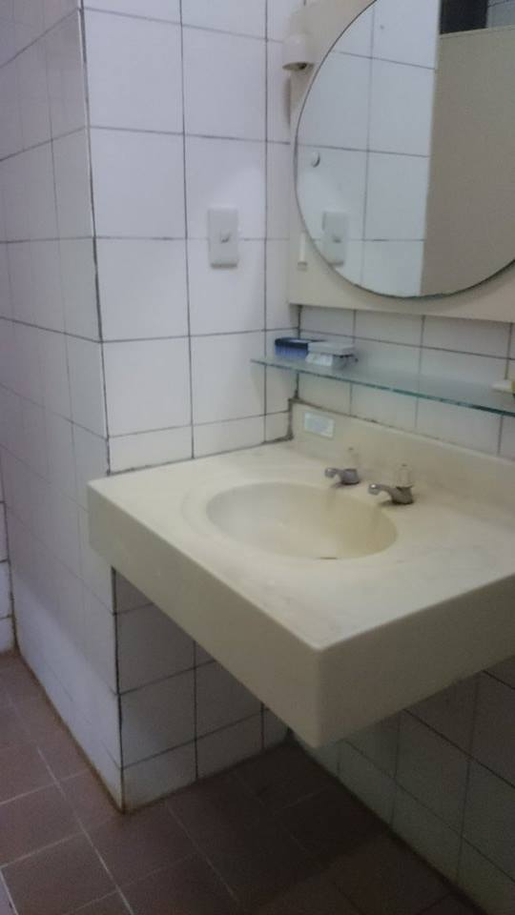
男宿寢室設施現況 | 男宿寢室內衛浴設施現況
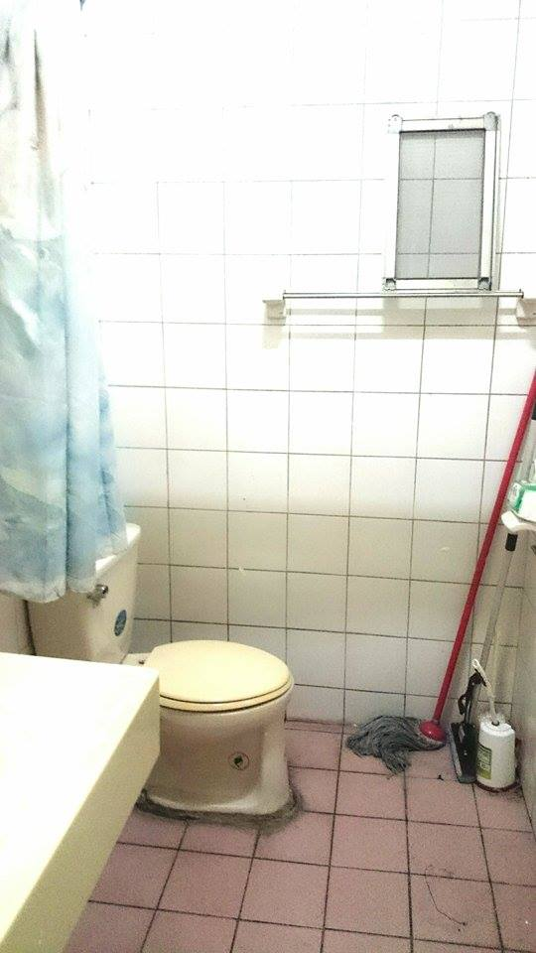 | 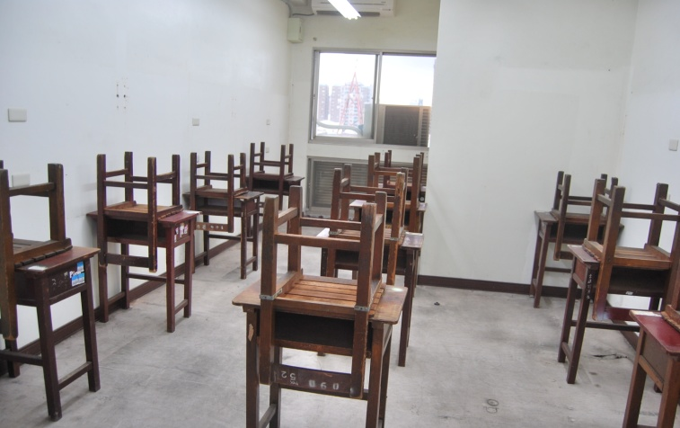
男宿寢室內衛浴設施現況 | 男宿寢室夜自習設施現況
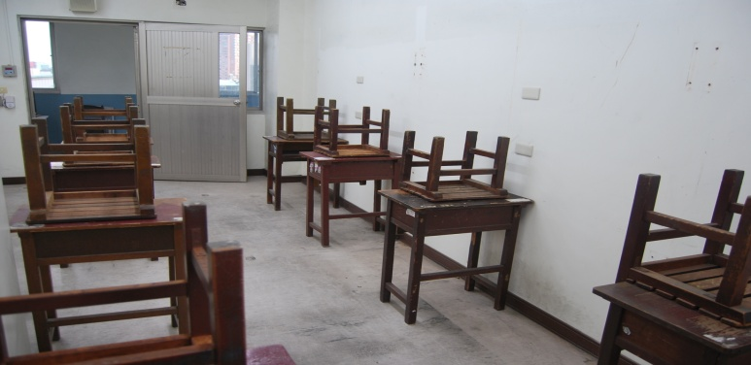 | 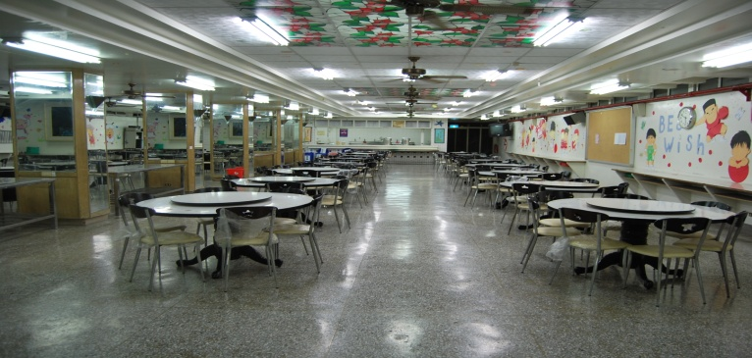
男宿寢室夜自習設施現況 | 學生宿舍餐廳現況

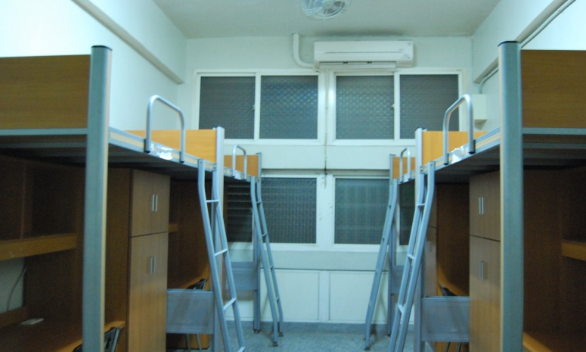 | 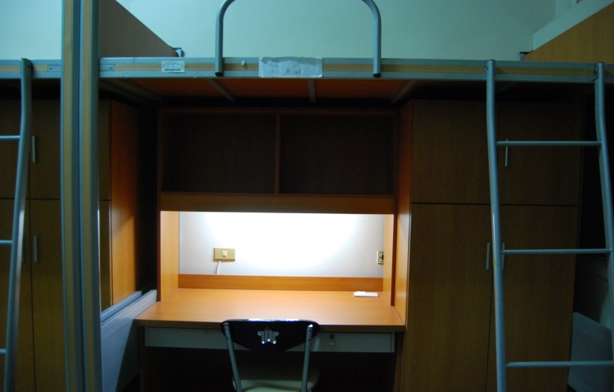
女宿寢室設施現況 | 女宿寢室設施現況
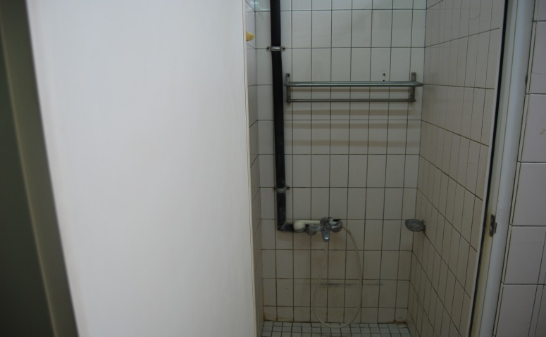 | 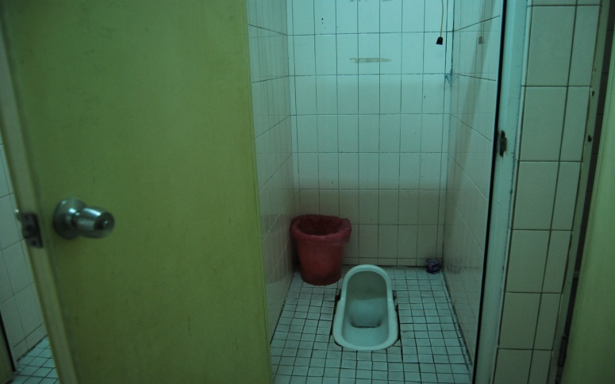
女宿寢室內衛浴設施現況 | 女宿寢室內衛浴設施現況
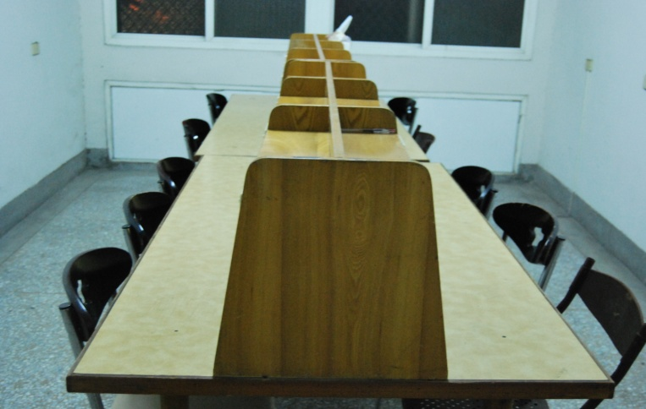 | 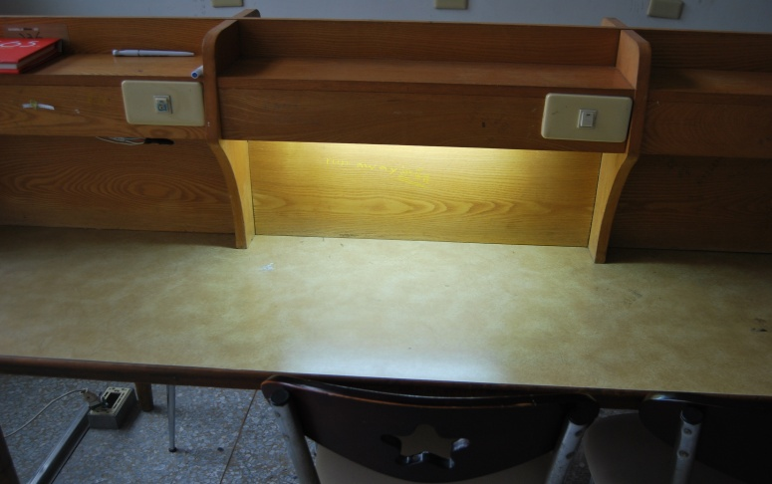
女宿寢室夜自習設施現況 | 女宿寢室夜自習設施現況
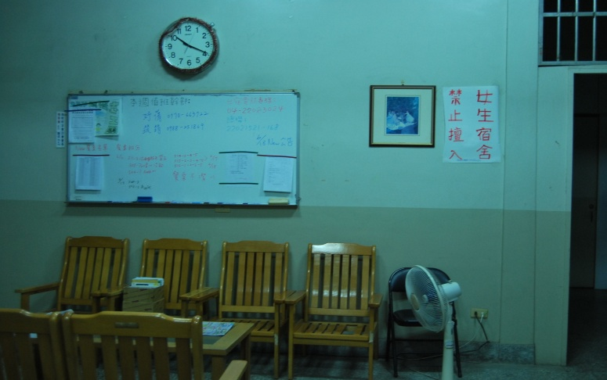 | 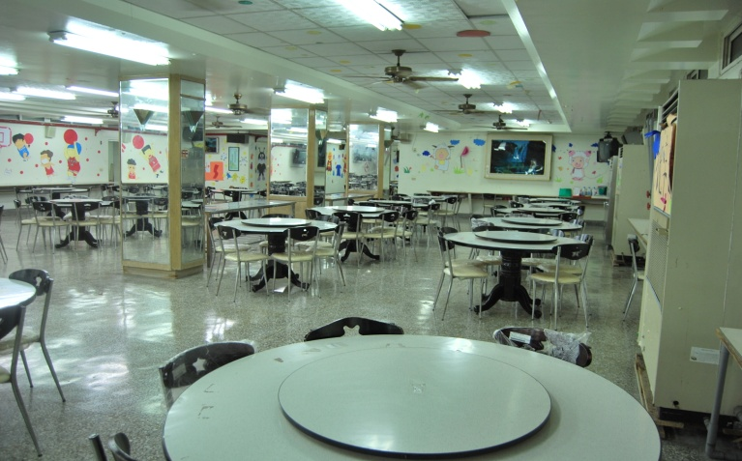
女宿1F大廳 | 學生宿舍餐廳現況
報到序號: (未填寫不授理)
國立臺中第二高級中學103學年度新生住宿申請表
姓名 |  | 畢業縣市學校
性別 |  | 學生手機號碼
住址 |  |  |  |  |  |  | 素食  （請打V）
家長  姓名 |  | 聯絡電話
家長  姓名 |  | 手機號碼
開學住宿者注意事項 | 一、一年級住宿生請於8月30日下午5點至晚間9點前完成報到，並攜帶相關行李。  二、寢室分配表將於7月28日公告二中網路首頁-網路佈告欄，報到當日並  公佈於各宿舍一樓。  三、當日若由家長載行李到校者，因學校北側門(梅川東路)較易雍塞，建議由大門駛入校園，停在升旗台前搬運行李，北側門開啟時間至晚上9點止，請配合時間，不要強迫校保全開門。
新生始業輔導(8月5日至7日)是否住宿 |  |  | 是 |  |  |  |  | 否
高一銜接課程(8月10日至21日)是否住宿 |  |  | 是 |  |  |  |  | 否
- 新生始業輔導期間申請住宿者，請於8月4日下午五時至九時將住宿所需行李一併帶入寢室進住。
- 高一銜接課程期間申請住宿者，請於8月9日下午五時至九時將住宿所需行李一併帶入寢室進住。
- 新生始業輔導及高一銜接課程期間，早餐請自行處理，中餐配合學校團膳，晚餐於宿舍用餐。
- 新生始業輔導及高一銜接課程晚餐所需費用將合併於開學後住宿團膳費收取，未住宿學生不收取相關費用。(住宿費依比例計算一週約240元、伙食費每餐以45元計)
- 申請住宿請附戶口名簿影印本，將依遠近實施排序，未附影本或申請表填寫不完整，將無法申請。
- 申請期限至7月20日17時止，逾時繳交直接列為候補人員，開學後視入住情形再排定床位。

